|  |  |  |  |
| --- | --- | --- | --- |
| **Adı:** |  | **…………………. Lisesi** |  |
| **Soyadı:** |  | **………………. Eğitim Öğretim Yılı** | Tarih: ……/……/ 20.. |
| **Sınıfı:** |  | **Siyer** | Aldığı Not |
| **No:** |  | **10. Sınıf 2.Dönem 1. Yazılı / Sorumluluk Sınav Soruları** |  |

**A) Aşağıdaki çoktan seçmeli soruların doğru seçeneklerini işaretleyiniz. (3*10=30 puan)**

Peygamber efendimiz Taif’e yaptığı yolculuk nasıl neticelenmiştir?

A)Taifliler iman etmişlerdir.

B)Taifliler düşünmek için ondan süre istemişlerdir.

C)Taifliler, peygamber efendimize İslam’ı kabul ettiklerini bildirmişlerdir.

D)Taifliler, onu reddetmişler ve taşlayarak oradan çıkartmışlardır.

E) Taifliler ona ikramda bulunmuşlar ama Müslüman olmadıklarını bildirmişlerdir.

Mekke döneminin ilk yıllarında tebliğ için kullanılan, Müslüman olmayanlara İslam’ın anlatıldığı, Müslümanların topluca ibadet ettikleri, peygamberimizin Mekke dışından gelenlerle görüştüğü eve aşağıdaki isimlerden hangisi verilmiştir?

A)Beyt-i Nebi

B)Daru’l Erkam

C)Beyt-i Makdis

D)Daru’n Nedve

E) Beytü’l Atik

Arap yarımadası çok büyük bir alanı kapsamasına rağmen Peygamber efendimiz, Müslümanlara göç etmeleri için neden Habeşistan’ı tavsiye etmiştir?

A)Habeşistan halkının ve kralının tek tanrılı bir dine inanması

B)Habeşistanlıların dışarından gelen insanlara karşı konuksever oluşları

C)Habeşistanlıların da Arap olması

D)Habeşistan’a yolculuğun kolay olması

E) Habeşistan’da pek çok kişinin akrabasının bulunması

İslam öncesi Araplar haram aylarda yapılan savaşlara aşağıdaki isimlerden hangisi verirlerdi?

A)Savt B)Şebab

C)Esnam D)Ficar

E) Yemame

Peygamber efendimizin dedesinin vefatından sonra O’nu yanına alan ve bakan, peygamberlik geldikten sonra da O’nun koruyucusu olan ve tek öz amcası aşağıdakilerden hangisidir?

A)Ebu Talip

B)Ebu Leheb

C)Ebu Cehil

D)Abbas

E) Ebu Süfyan

Akabe biatlarından sonra Medinelilere dinin emirlerini öğretmesi için görevlendirilen islam tarihinin ilk öğretmeni sahabi kimdir?

A) Selman-ı Farisi

B) Musab bin Umeyr

C) Cafer bin Ebi Talip

D) Varaka bin Nevfel

E) Ali bin Ebi Talip

Peygamberimizizn medineye hicret ederken karşılaştığı ve sütten kesilmiş koyununu bir mucize olarak sağdığı kadının adı nedir?

A) Ebu Hale

B) Ümmü Mabed

C) Fatıma binti Esed

D) Ebu Seleme

E) Hind

Bedir savaşında müşriklerin su kuyularının bir kısmının müslümanların tarafında bırakılmasını müşriklerin tarafında kalan kısmının da üzerlerinin kapatılmasını öneren sahabi kimdir?

A)Ebu Cendel

B)Ebu Katade

C)Hubab bin Münzir

D)Halid bin Velid

E)Selman-ı Farisi

Peygamberimizi Medine'de evinde ağırlayan sahabi kimdir

A) Enes bin Malik

B) Ebu Eyyüb el Ensari

C) Ebu Katade

D) Ebu Said el Hudri

E) Esad bin Zürare

“Miraçtan sonra semavi yolculuğunun dönüşünde Resulullah (s.a.v.) bu ‘gece yolculuğu’ sırasında manevi alanda başından geçen durum ve olayları etrafındakilere anlattığında kendisini dinleyenler değişik şekillerde tepki göstermişlerdir. Bunlardan bazıları kendisini alaya almışlar ve ondan Kudüs şehrinin görünüş ve durumunu anlatmasını istemişlerdi. Diğer bir kısmı, günlerdir gelmesini bekledikleri ticaret kervanlarının şimdi nerede bulunduğunu söylemesini talep etmişlerdi. Bunlardan biri de Peygamberimizin aynı zamanda arkadaşı olan bu sahabiye koşmuş ve kendisine bu yeni ‘skandal’ olayı haber vermek istemişti. Ancak bu mümin yüce şahsiyet bir an bile tereddüt etmeksizin ‘Şehadet ederim ki Muhammed’in(s.a.v.) söylediği her şey gerçektir, doğrudur.’ demiştir. İşte o günden itibaren Müslümanlar arasında bu sahabiye, her devirde gıpta edilen ‘Sıddîk’ lakabı verildi.”

A) Osman bin Mazun

B) Ebu Talib

C) Ebu Bekir

D)Ali bin Ebi Talip

E) Hz Ömer

B) Aşağıdaki soruları birkaç cümle ile kısaca cevaplayınız. (4*10=40 puan)

1.Miraçta Müslümanlara gönderilen müjdeler ve hediyeler nelerdir?

2.Hz Hamza ve Hz Ömer’in İslam’ı kabul etmesinin Müslümanlar açısından önemi nedir?

3.Hz Peygamberin Hicret yolculuğu için aldığı tedbirler nelerdir?

4.Peygamberimizin Hicretten sonra Yesrib’i Medine yapmak için yaptığı yedi icraat nedir? Açıklayınız.

C. Aşağıdaki cümlelerde boş bırakılan yerleri uygun kelimelerle doldurunuz. (3*5=15 puan)

1. Medine’de ilk ezanı okuyan sahabinin ismi:………………………………………………………………………..

2. Peygamberimiz Medine’de ekonomik bağımsızlığı elde etmek için …………………………………kurmuştur.

3. İlk Cuma namazı ……………………..de kılınmıştır.

4 Hz Muhammed’in bir gece vakti Mescid-i Haram’dan, Mescid-i Aksaya gönderilmesine .………………….denir.

5. Cennetle müjdelenen 10 sahabeye ……………………….denir.

D. Aşağıdaki açık uçlu soruları cevaplayınız. (3*5=15 puan)

Ashab-ı suffa:

Ensar:

Muhacir:

Gazve:

Ehl-i Kitab:

-

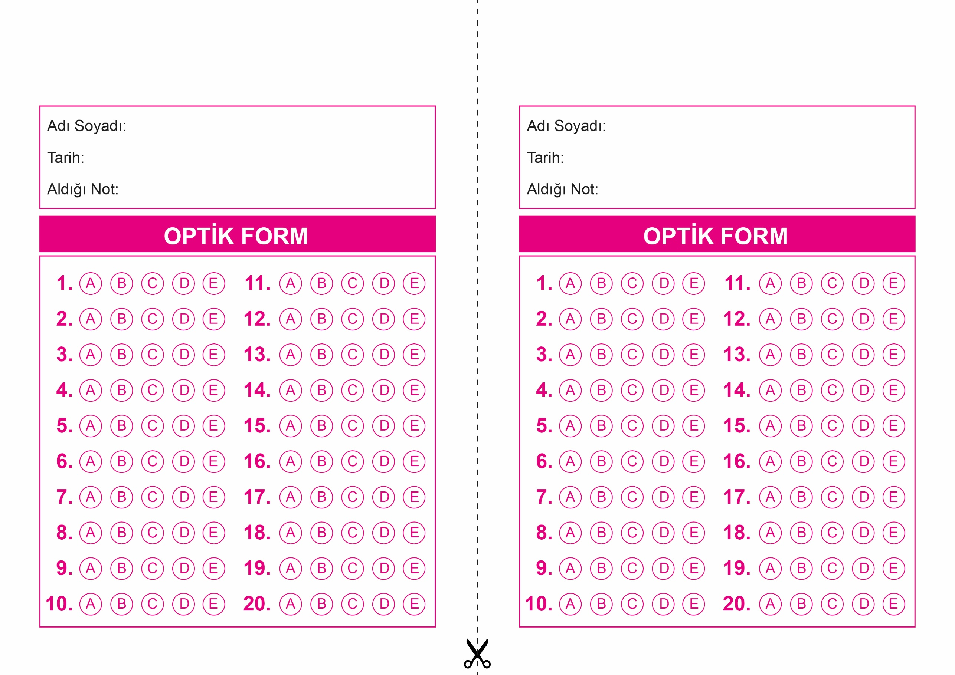

OPTİK FORMU FOTOKOPİ İLE (A4 KAĞIDI) ÇOĞALTTIKTAN SONRA BURADAN KESEBİLİRSİNİZ.

SİYER

10. Sınıf 2.Dönem 1. Yazılı / Sorumluluk

SİYER

10. Sınıf 2.Dönem 1. Yazılı / Sorumluluk



**10. SINIF SINAV VE CEVAP ANAHTARI İÇİN TIKLAYINIZ.**

